Scenariusz aktywności dla dzieci 4,5 – letnich z grupy „Smerfy” w dniu 12.04.2021r.
Temat zajęć: Na planecie Chustolandia
Opracowała: Paulina Rubinkiewicz
Cele główne:
− rozwijanie aktywności twórczej,
− zapoznanie z literą f: małą i wielką, drukowaną,
− zapoznanie z literą f: małą i wielką, drukowaną i pisaną.
Cele operacyjne:
Dziecko:
− działa twórczo podczas zajęć,
− rozpoznaje i nazywa literę f: małą i wielką, drukowaną,
− rozpoznaje i nazywa literę f: małą i wielką, drukowaną i pisaną.
Rozwijane kompetencje kluczowe:
− w zakresie rozumienia i tworzenia informacji,
− matematyczne oraz kompetencje w zakresie nauk przyrodniczych, technologii
i inżynierii,
− osobiste, społeczne i w zakresie umiejętności uczenia się,
− w zakresie świadomości i ekspresji kulturalnej,
− cyfrowe.
Proponowany przebieg zajęć
- Zabawy i ćwiczenia z literą f.
- Mieszanie kolorów. Będą potrzebne słoiki z roztworami barw podstawowych, puste słoiki.
Rodzic ma słoiki z roztworami farb: żółtej, czerwonej i niebieskiej, oraz puste słoiki. Prosi dziecko, żeby przypomniały mu, jakie kolory powstaną przez zmieszanie farb:
– żółtej i niebieskiej (zielony),
– niebieskiej i czerwonej (fioletowy),
– czerwonej i żółtej (pomarańczowy).
Po każdej uzyskanej odpowiedzi rodzic z dzieckiem miesza farby w tych kolorach.
- Analiza i synteza słuchowa słowa farby.
Dzielenie słowa farby na sylaby.
− Co słyszycie na początku słowa farby?
- Podział na sylaby nazw obrazków, które rozpoczynają się głoską f.
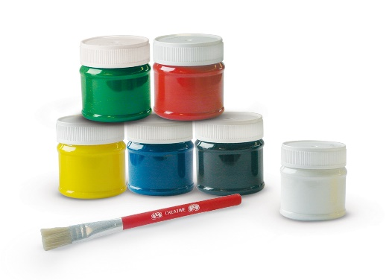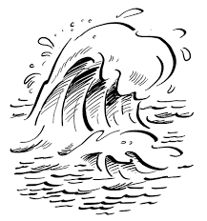
farby fala
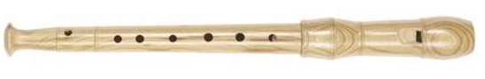
flet
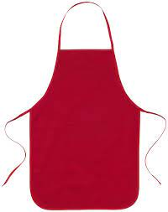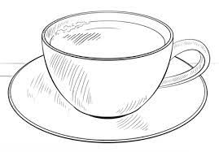
fartuch filiżanka

- Pokaz litery f, F drukowanej.
f F
- Kolorowanie liter f, F oraz obrazków rozpoczynających się na literę f (zał.1).
- Dla chętnych dzieci do wykorzystania zał.2, odnalezienie litery f, F
i pokolorowanie tych pól na jeden wybrany kolor. Pozostałych na inny kolor, aby powstał kontrast.

- Zabawa chustkami.
- Potrzebna będzie szyfonowa chustka. Oglądanie chustki przez dziecko, dotyka nią twarzy – z otwartymi, a potem z zamkniętymi oczami. Podrzuca ją i łapie. Określanie cech (jakiego jest koloru, jakiej wielkości, jaki ma kształt, czy jest lekka czy ciężka itp.?).
- Zabawa na odprężenie. Dziecko tańczy z chustą przy nagraniu spokojnej muzyki. Np.: https://www.youtube.com/watch?v=EFJ7kDva7JE
- Zabawa Jesteśmy na planecie Chustolandia.
Rodzic mówi, że istnieje planeta, na której mieszkańcy noszą chustki na różnych częściach ciała. Ta planeta nazywa się Chustolandia. Dziecko nosi chustkę na różnych częściach ciała. Co kilka minut zmieniają miejsca, na których je kładą.
- Poruszanie się według wskazanego koloru . Rodzic umawia się, że gdy podniesie:
– zieloną kartkę – dziecko stoi w miejscu,
– czerwoną kartkę – będzie poruszać się, jakby było kosmonautą na Księżycu,
– żółtą kartkę – będzie się czołgać, jakby przygniatała je siła przyciągania (grawitacji) nowej planety,
– niebieską kartkę – będzie poruszać się jak robot.
- Zabawa Dokończ.
Dzieci kończą porównania, podając swoje przykłady.
Czerwony jak... Niebieski jak... Różowy jak... Żółty jak...
- Formułowanie wypowiedzi na temat: Co by było, gdyby na Ziemi wszystko było czerwone (niebieskie, różowe...)?
- Rysowanie wymyślonej planety: jej mieszkańców, roślin, zwierząt
w wybranym, jednym kolorze, np. czerwonym (niebieskim, zielonym, różowym). Wspólne oglądanie pracy. Nadawanie nazwy narysowanej planecie.
- Zabawa ruchowa Dotknij.
Dzieci poruszają się przy ulubionej muzyce. Podczas przerwy w grze mają dotknąć jakiegoś przedmiotu w kolorze, którego nazwę podał rodzic.
- Rodzic prosi aby dziecko wymieniło kilka wyrazów rozpoczynających się na głoskę f.
Załącznik nr 1
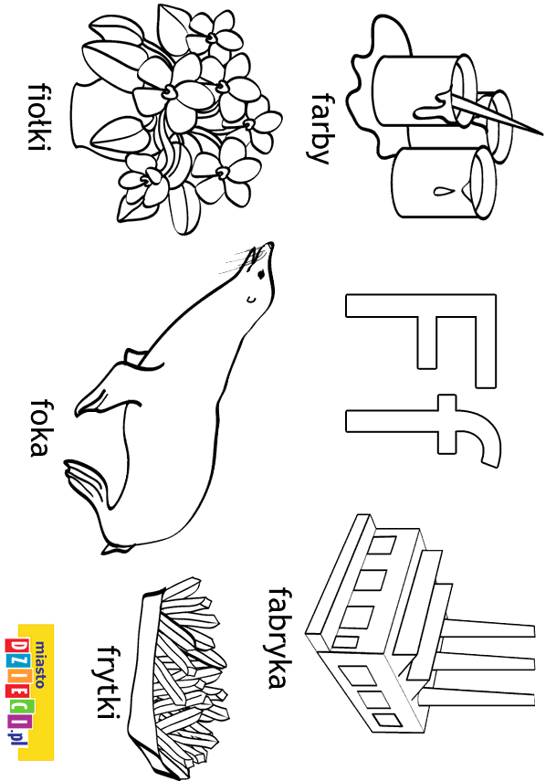
Załącznik nr 2
